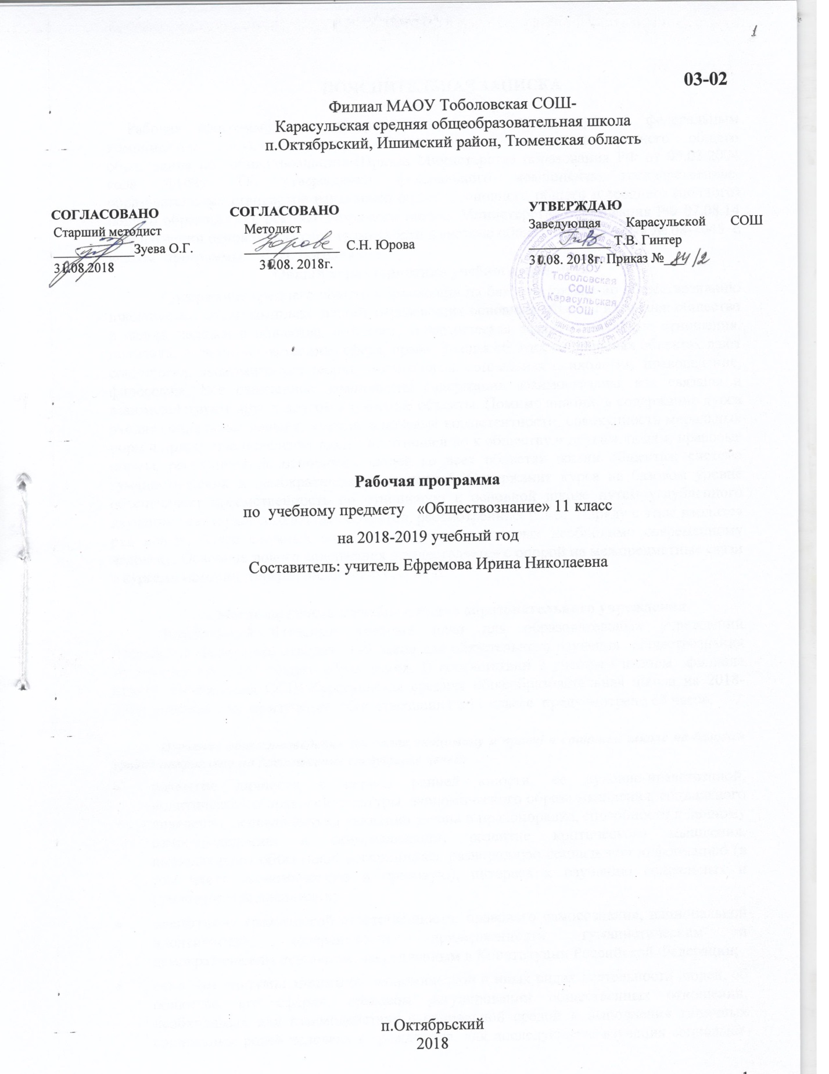

Пояснительная записка

Рабочая программа по истории составлена в соответствии с федеральным компонентом государственных образовательных стандартов среднего общего образования по обществознанию (Приказ Министерства образования РФ от 05.03.2004 года №1089 "Об утверждении федерального компонента государственных образовательных стандартов начального общего, основного общего и среднего (полного) общего образования), рекомендательного письма Министерства образования РФ 07.08.14 «Об изучении основ бюджетной грамотности в системе общего образования» № 08-1045 с учетом программы Л. Н. Боголюбова.
Общая характеристика учебного предмета
Содержание среднего общего образования на базовом уровне по обществознанию представляет собой комплекс знаний, отражающих основные объекты изучения: общество в целом, человек в обществе, познание, экономическая сфера, социальные отношения, политика, духовно-нравственная сфера, право. Знания об этих социальных объектах дают социология, экономическая теория, политология, социальная психология, правоведение, философия. Все означенные компоненты содержания взаимосвязаны, как связаны и взаимодействуют друг с другом изучаемые объекты. Помимо знаний, в содержание курса входят социальные навыки, умения, ключевые компетентности, совокупность моральных норм и принципов поведения людей по отношению к обществу и другим людям; правовые нормы, регулирующие отношения людей во всех областях жизни общества; система гуманистических и демократических ценностей. Содержание курса на базовом уровне обеспечивает преемственность по отношению к основной школе путем углубленного изучения некоторых социальных объектов, рассмотренных ранее. Наряду с этим вводится ряд новых, более сложных вопросов, понимание которых необходимо современному человеку. Освоение нового содержания осуществляется с опорой на межпредметные связи с курсами истории, географии, литературы и др.

Место предмета в учебном плане образовательного учреждения
Федеральный базисный учебный план для образовательных учреждений Российской Федерации отводит 140 часов для обязательного изучения обществознания на ступени среднего общего образования. В соответствии с учебным планом филиала МАОУ Тоболовская СОШ-Карасульская средняя общеобразовательная школа на 2018-2019 учебный год на изучение обществознания в 11 классе предусмотрено 68 часов.

Изучение обществоведения (включая экономику и право) в старшей школе на базовом уровне направлено на достижение следующих целей:
- развитие личности в период ранней юности, ее духовно-нравственной, политической и правовой культуры, экономического образа мышления, социального поведения, основанного на уважении закона и правопорядка, способности к личному самоопределению и самореализации; развитие критического мышления, позволяющего объективно воспринимать разнородную социальную информацию (в том числе экономическую и правовую), интереса к изучению социальных и гуманитарных дисциплин;
- воспитание гражданской ответственности, правового самосознания, национальной идентичности, толерантности, приверженности гуманистическим и демократическим ценностям, закрепленным в Конституции Российской Федерации;
- освоение системы знаний об экономической и иных видах деятельности людей, об обществе, его сферах, правовом регулировании общественных отношений, необходимых для взаимодействия с социальной средой и выполнения типичных социальных ролей человека и гражданина, для последующего изучения социально-экономических и гуманитарных дисциплин в учреждениях системы среднего и высшего профессионального образования или для самообразования;
- овладение умениями получать и критически осмысливать социальную (в том числе экономическую и правовую) информацию, анализировать, систематизировать полученные данные; освоение способов познавательной, коммуникативной, практической деятельности, необходимых для участия в жизни гражданского общества и государства;
- формирование опыта применения полученных знаний и умений для решения типичных задач в области социальных (в том числе экономических) отношений; гражданской и общественной деятельности, межличностных отношений, отношений между людьми различных национальностей и вероисповеданий, в семейно-бытовой сфере; для соотнесения своих действий и действий других людей с нормами поведения, установленными законом, содействия правовыми способами и средствами защите правопорядка в обществе.

Задачи курса:
• развитие личности в период ранней юности, ее духовно-нравственной, политической и правовой культуры, экономического образа мышления, социального поведения, основанного на уважении закона и правопорядка, способности к личному самоопределению и самореализации; интереса к изучению социальных и гуманитарных дисциплин;
• воспитание общероссийской идентичности, гражданской ответственности, правового самосознания, толерантности, приверженности гуманистическим и демократическим ценностям, закрепленным в Конституции Российской Федерации;
• освоение системы знаний об экономической и иных видах деятельности людей, об обществе, его сферах, правовом регулировании общественных отношений, необходимых для взаимодействия с социальной средой и выполнения типичных социальных ролей человека и гражданина, для последующего изучения социально-экономических и гуманитарных дисциплин в учреждениях системы среднего и высшего профессионального образования или для самообразования;
• овладение умениями получать и критически осмысливать социальную (в том числе экономическую и правовую) информацию, анализировать, систематизировать полученные данные; освоение способов познавательной, коммуникативной, практической деятельности, необходимых для участия в жизни гражданского общества и государства;
• формирование опыта применения полученных знаний и умений для решения типичных задач в области социальных отношений, гражданской и общественной деятельности, межличностных отношений, отношений между людьми различных национальностей и вероисповеданий, в семейно-бытовой сфере; для соотнесения своих действий и действий других людей с нормами поведения, установленными законом; для содействия правовыми способами и средствами защите правопорядка в обществе.
Учебно-методический комплект утвержден приказом заведующей филиала МАОУ Тоболовская СОШ - Карасульская СОШ №65/2 от 30.05 2018
г.
- Боголюбов Л.Н Программа по обществознанию. М., «Просвещение». 2008.
- Боголюбов Л.Н., Городецкая Н.И., Иванова Л.Ф.«Обществознание». Учебник для учащихся 11 классов. М.: «Просвещение», 2014 г.;
- Боголюбов Л. Н.Дидактические материалы по курсу "Обществознание" 10-11 кл. - М., «Просвещение», 2009 г.;
- Боголюбов Л.Н.. Школьный словарь по обществознанию 10-11 кл. - М., «Просвещение», 2008 г.

Тематический план 11 класс:
№ п/п | Название раздела | Количество часов | Контрольная работа
1 | Человек как творец и творение культуры | 2
2 | Общество как сложная динамическая система | 60 | 3
3 | Человек в системе общественных отношений | 4
4 | Правовое регулирование общественных отношений | 2
 | Итог | 68 | 3

Содержание тем учебного курса
Человек как творец и творение культуры – 2 часа
Человек как результат биологической и социокультурной эволюции. Деятельность и мышление. Потребности и интересы. Свобода и необходимость в человеческой деятельности.
Общество как сложная динамическая система – 60 часа
Системное строение общества: элементы и подсистемы. Социальное взаимодействие и общественные отношения. Основные институты общества.
Многовариантность общественного развития. Процессы глобализации. Угрозы и вызовы XIX века.
Экономика и экономическая наука. Спрос и предложение. Рыночные структуры. Политика защиты конкуренции и антимонопольное законодательство.
Факторы производства и факторные доходы. Экономические и бухгалтерские затраты и прибыль. Постоянные и переменные затраты, необратимые затраты. Основные источники финансирования бизнеса. Акции, облигации и другие ценные бумаги. Фондовый рынок. Основные принципы менеждмента. Основы маркетинга.
Банковская система. Финансовые институты. Виды, причины и последствия инфляции.
Рынок труда. Безработица и государственная политика в области занятости.
Роль государства в экономике. Общественные блага. Внешние эффекты. Налоги, уплачиваемые предприятиями.
Государственный бюджет. Государственный долг. Понятие ВВП. Экономический рост и развитие. Экономические циклы. Основы денежной и бюджетной политики государства.
Мировая экономика. Государственная политика в области международной торговли. Глобальные экономические проблемы. Особенности современной экономики России. Экономическая политика Российской Федерации.
Электронные деньги. Бюджетная система Российской Федерации. Доходы и расходы: навыки Федерации и его исполнение. Электронные деньги. (Рекомендательное письмо министерства образования РФ 07.08.14 «Об изучении основ бюджетной грамотности в системе общего образования» № 08-1045).
Социальные отношения. Социальные группы. Социальная стратификация. Социальный конфликт. Виды социальных норм. Социальный контроль. Социальная мобильность. Молодёжь как социальная группа, особенности молодёжной субкультуры.
Этнические общности. Межнациональные отношения, этносоциальные конфликты, пути их разрешения. Конституционные принципы национальной политики в Российской Федерации.
Семья и брак. Проблема неполных семей. Современная демографическая ситуация в Российской Федерации.
Религиозные объединения в Российской Федерации. Роль церкви в жизни современного общества.
Политика как общественное явление. Понятие власти. Государство, его функции. Политическая система. Типология политических режимов. Демократия, ее основные ценности и признаки. Гражданское общество и государство.
Политическая элита, особенности ее формирования в современной России. Политические партии и движения. Роль средств массовой информации в политической жизни общества. Политическая идеология.
Политический процесс, его особенности в Российской Федерации. Избирательная кампания в Российской Федерации.
Человек в системе общественных отношений – 4 часа
Социализация индивида. Социальная роль. Социальные роли в юношеском возрасте. Девиантное поведение.
Рациональное экономическое поведение потребителя, семьянина, работника и гражданина.
Человек в политической жизни. Политическая психология и политическое поведение. Политическое участие. Политическое лидерство. Политическая культура. Влияние средств массовой информации на поведение избирателя.
Правовое регулирование общественных отношений – 2 часа
Права и обязанности налогоплательщиков.
Организационно-правовые формы и правовой режим предпринимательской деятельности. Правовые основы социальной защиты и социального обеспечения.
Опыт познавательной и практической деятельности
- опыт работы с источниками социальной (в том числе экономической и правовой) информации, с использованием совре-менных средств коммуникации (включая ресурсы Интернета);
- опыт критического осмысления социальной (в том числе экономической и правовой) информации, поступающей из разных источников, формулирования на этой основе собственных заключений и оценочных суждений;
- опыт анализа общественных явлений и событий;
- опыт решения познавательных задач, раскрывающих типичные социальные ситуации;
- опыт освоения типичных социальных ролей через участие в обучающих играх и тренингах, моделирующих ситуации из реальной жизни, через самостоятельное формулирование правил и норм поведения (в школе, общественных местах и т.п.);
- опыт применения полученных знаний для определения экономически рационального и соответствующего закону способа поведения и порядка действий в конкретных ситуациях;
- опыт аргументированной защиты своей позиции (в том числе с опорой на правовые нормы), оппонирования иному мнению через участие в дискуссиях, диспутах, дебатах;
- опыт написания творческих работ по социальным дисциплинам.

ТРЕБОВАНИЯ К УРОВНЮ
ПОДГОТОВКИ ВЫПУСКНИКОВ
В результате изучения обществоведения (включая экономику и право) на базовом уровне ученик 11 класса должен
знать
- важнейшие философские, экономические, социологические, политологические, юридические теоретические положения и понятия, отражающие природу человека, его место в системе общественных отношений, функционирование и развитие общества как формы совместной жизнедеятельности людей, основные социальные институты, включая государство;
- правовые нормы и механизмы, регулирующие общественные отношения;
- особенности социально-гуманитарного познания;

уметь
- раскрывать на примерах важнейшие теоретические положения и понятия социально-экономических и гуманитарных наук;
- характеризовать (описывать) основные социальные, экономические и правовые объекты (факты, явления, институты, нормы, процессы), выделяя существенные их признаки; биосоциальную природу человека, сложный и противоречивый мир духовной культуры;
- объяснять внутренние и внешние связи (причинно-следствен-ные и функциональные) изученных социальных объектов (включая взаимодействия человека и общества, общества и природы, общества и культуры, взаимосвязи сфер общественной жизни);
- сравнивать сходные социальные объекты, выделяя их общие черты и различия; устанавливать соответствия между существенными чертами и признаками социальных явлений; различать в социальной информации факты и мнения;
- осуществлять поиск социальной информации, представленной в различных знаковых системах (текст, схема, таблица, диаграмма, аудиовизуальный ряд); извлекать из неадаптированных оригинальных текстов (философских, научных, научно-популярных, публицистических, художественных) знания по заданным темам; анализировать и обобщать социальную информацию;
- формулировать на основе приобретенных обществоведческих знаний собственные оценочные суждения и аргументы по определенным проблемам; готовить устные выступления, проводить микроисследования по социальной проблематике;
- решать познавательные и практические задачи по актуальным социальным проблемам;
использовать приобретенные знания и умения в практической деятельности и повседневной жизни:
- в процессе выполнения типичных социальных ролей;
- в процессе решения практических задач, связанных с жизненными ситуациями,
- для ориентировки в актуальных общественных событиях и процессах, выработки личной гражданской позиции;
- для совершенствования собственной познавательной деятельности;
- в процессе реализации и защиты прав человека и гражданина;
- для оценки происходящих событий и поведения людей с точки зрения морали и права;
- для осуществления самостоятельного поиска, анализа и использования собранной социальной (в том числе экономической и правовой) информации.

Список дополнительной литературы:
- Алексеев С.С. Право, законы, правосудие, юриспруденция в жизни людей: начальные сведения. – М., 1998.
- Автономов В.С. Введение в экономику. – М., 1999.
- Венгеров А.Б. Теория государства и права. – М., 2002.
- Воскресенская Н.М., Давлетшина Н.В. Демократия: государство и общество. – М.,1999.
- Демидов А.И. Основы политологии. – М., 1995
- Кашанина Т.В., Кашанин А.В. Основы российского права. - М., 1999.
- Конституция Российской Федерации: Словарь-справочник школьника /Под ред.
- Кашанина Т.В. Право и экономика. 10-11. – М., 2000.
- Казаков Л.П., Минаева Н.В. Экономика: Курс лекций, упражнения, тесты итренинги. – М., 1996.
- Липсиц И.В. Экономика. – М., 1999.
- Мухаев Р.Т. Политология. – М., 1999.
- Никитин А.Ф. Основы государства и права.- М., 2001.
- Панарин А.С. Искушение глобализмом. – М., 2000.
- Шилобод М.И., Петрухин А.С., Кривошеев В.Ф. и др. Политика и право: Учебное пособие для школьников
- http://www.kremlin.ru/ - официальный веб-сайт Президента Российской Федерации
- http://www.mon.gov.ru – официальный сайт Министерства образования и науки РФ
- http://www.edu.ru – федеральный портал «Российское образование»
- http://www.school.edu.ru – российский общеобразовательный Портал
- http://www.еgе.edu.ru – портал информационной поддержки Единого государственного экзамена
- http://www.bse.studentport.su/ – Большая Советская энциклопедия.

